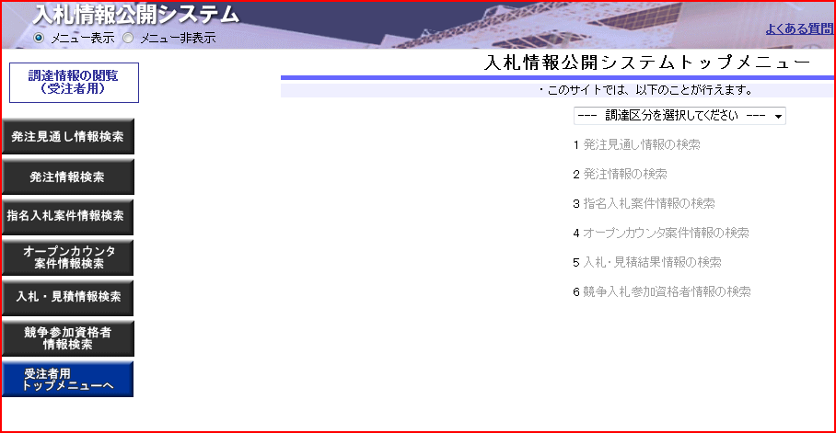**６　社会貢献状況の調べ方**

「**物品等**」を選択します。

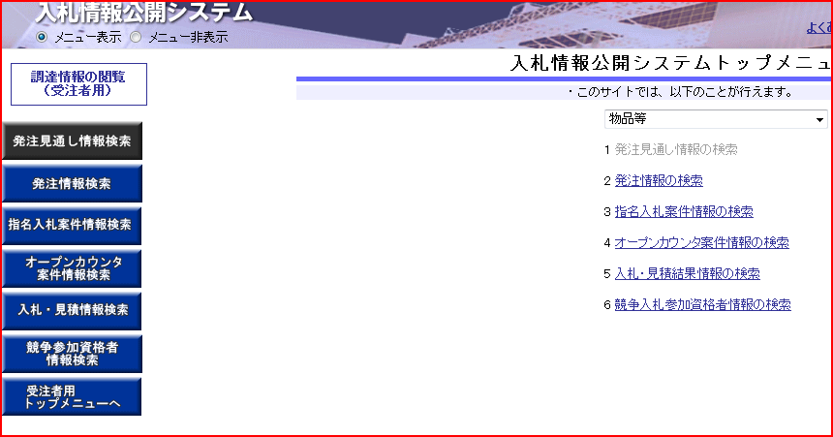

「**競争参加資格者情報検索**」をクリックします。

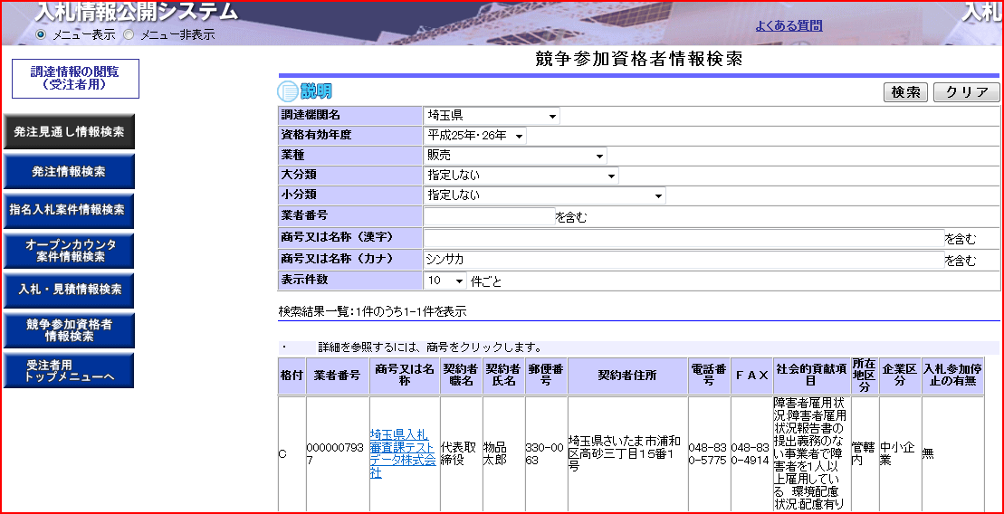

**②**こちらで確認できます。

**①**検索欄に自社の情報を入力します。